
Natur und Technik

Lernstandserhebung
zu den Schwerpunkten
Biologie, Naturwissenschaftliches Arbeiten, Informatik

Schuljahr 2016/17 Datum: 29.06.2017
Name: | Klasse:

1 Mithilfe des Blicks durch ein Mikroskop werden für einen Wissenschaftler auch Kleinstlebewesen sichtbar.

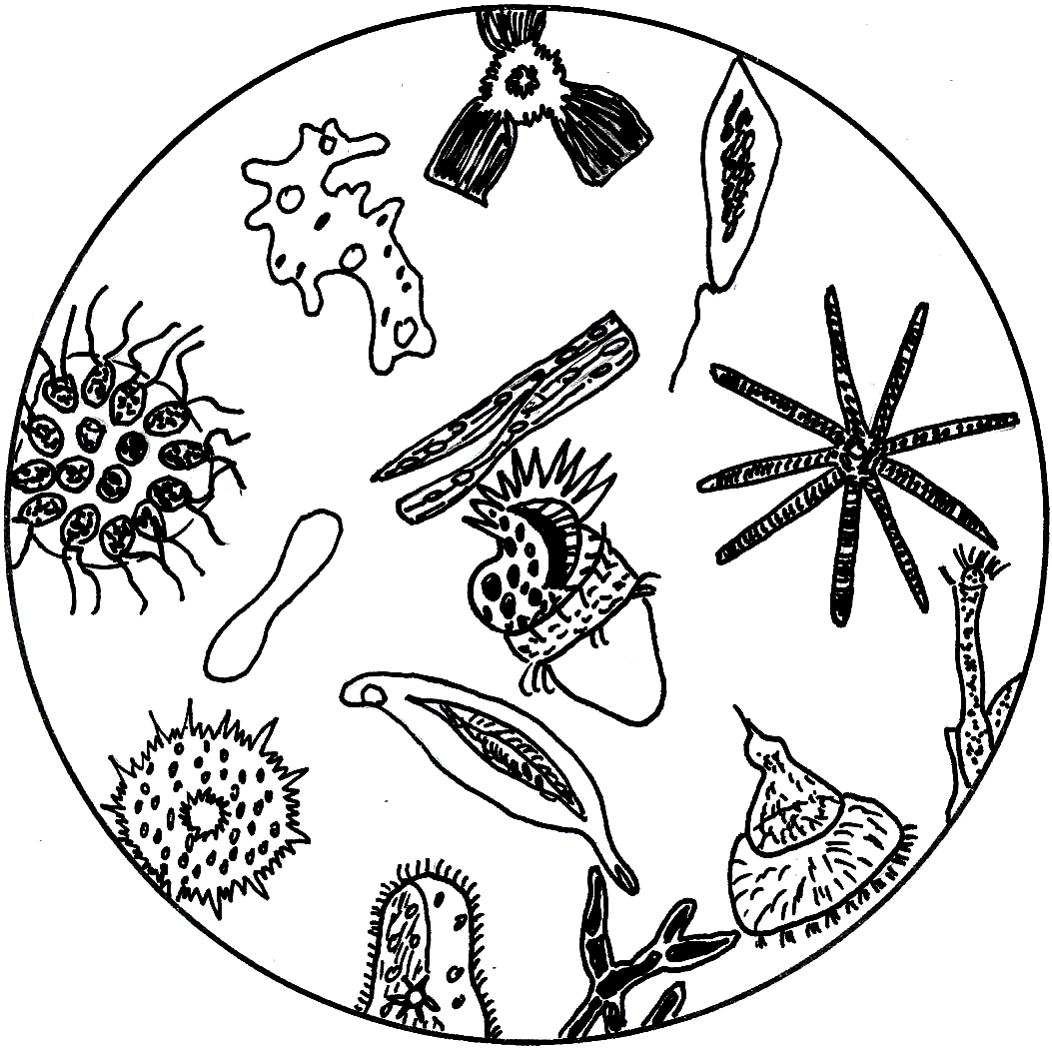
1.1 Gibt man etwas Heu in ein Glas mit Wasser, entsteht ein sogenannter Heuaufguss. In einem Labor wurde täglich ein Tropfen des Heuaufgusses mit einem Lichtmikroskop untersucht und die Anzahl der darin gefundenen Lebewesen notiert. Die Ergebnisse sind in folgendem Diagramm dargestellt.
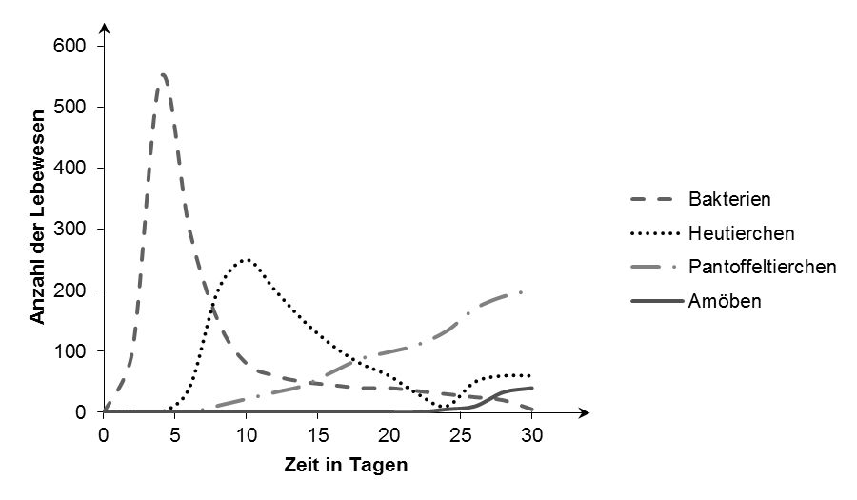

Kennzeichne in der Tabelle alle Aussagen, die sich mithilfe der vorliegenden Untersuchungsergebnisse bestätigen lassen, mit einem „R“, alle, die sich als falsch erweisen, mit einem „F“ und alle, bei denen mit den vorliegenden Messwerten keine Aussage möglich ist, mit einem „X“! [5 BE]
Die Zahl der Bakterien steigt zu Beginn stark an und nimmt danach wieder ab.
Mit einem anderen Mikroskop hätte man mehr Lebewesen entdeckt.
Es leben immer höchstens drei verschiedene Arten zeitgleich im Heuaufguss.
Die Pantoffeltierchen fressen die Heutierchen auf.
Es gibt während des Untersuchungszeitraums einen Zeitpunkt, zu dem genauso viele Heutierchen wie Pantoffeltierchen im Heuaufguss leben.

1.2 Im Heuaufguss findet man sowohl pflanzliche als auch tierische Lebewesen. In folgender Zeichnung ist eine pflanzliche Zelle vereinfacht dargestellt, wie man sie bei entsprechender Vergrößerung im Lichtmikroskop erkennen kann.
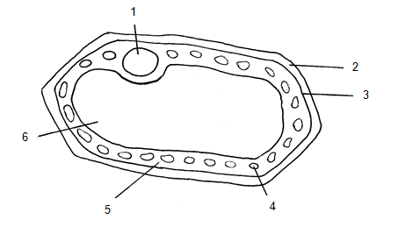
Kreise in der obigen Zeichnung die Ziffern von zwei Zellbestandteilen ein, anhand derer sich erkennen lässt, dass es sich hierbei um eine pflanzliche und nicht um eine tierische Zelle handelt! Benenne diese Zellbestandteile neben den entsprechenden Ziffern! [3 BE]

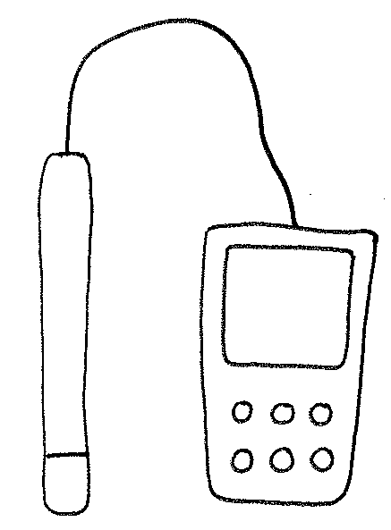
2 In sehr heißen Sommern sterben in manchen Teichen viele Fische. Wissenschaftler haben im Labor mit einem Sauerstoffmessgerät (s. Abbildung rechts) im Wasser folgende Werte ermittelt:

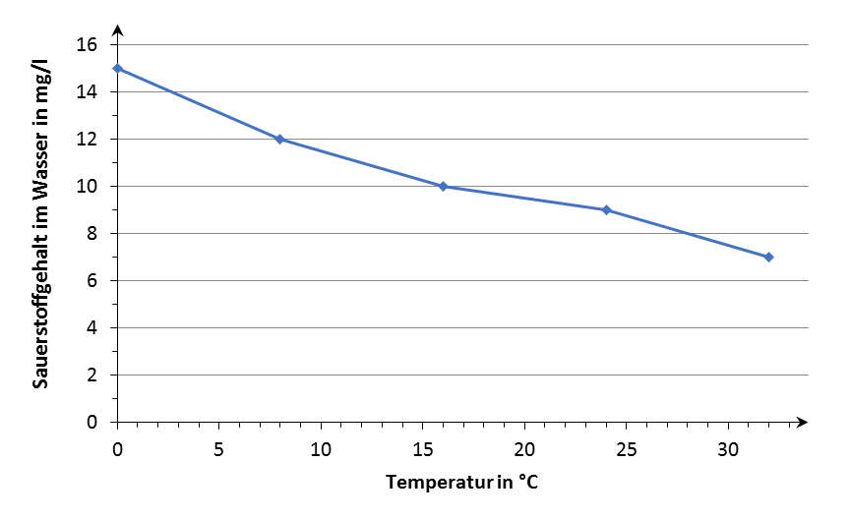

2.1 Gib den Sauerstoffgehalt bei 12 °C an! [2 BE]

2.2 Erstelle eine beschriftete Skizze eines Versuchsaufbaus, mit dem im Labor die Messwerte ermittelt werden konnten! [5 BE]

2.3 Formuliere einen „Je-desto-Satz“, der den im Diagramm erkennbaren Zusammenhang beschreibt, und stelle eine begründete Vermutung über die Ursache des beschriebenen Fischsterbens im Sommer auf! [3 BE]

3 Viele Menschen mögen Lachs als Nahrungsmittel. In einem Geschäft gibt es sowohl Lachs, der in der freien Wildbahn gefangen wurde, als auch solchen, der in Aquakulturen gezüchtet wurde. Folgende Tabelle informiert über die verschiedenen Verfahren.

 | Fang in freier Wildbahn | Zucht in Aquakultur
Preis pro kg Lachs | 30,- € | 30,- €
Auswirkung auf wild lebende Lachse | Zahl wird kleiner | keine
Krankheitsanfälligkeit der Lachse | sehr gering | sehr hoch
Lebensraum der Lachse | frei in Gewässern | Unterwasserkäfige
Umweltbelastung | keine | hoch (Medikamente)

In folgender Tabelle findest du Aussagen verschiedener Personen, die deren Einstellung beim Kauf von Fisch wiedergeben:

„Für mich ist es besonders wichtig, dass nicht noch mehr Fischarten in freier Wildbahn aussterben.“
„Beim Kauf von Lachs achte ich darauf, dass das Produkt besonders preisgünstig ist, weil ich Geld sparen will.“
„Ich möchte nicht, dass durch meine Kaufentscheidung die Umwelt mit vielleicht gefährlichen Stoffen belastet wird.“

3.1 Kennzeichne in der Tabelle, welchen Fisch die jeweilige Person kaufen würde. Verwende dabei ein „W“ für wildlebende Fische und ein „A“ für in Aquakultur aufgewachsene Zuchtfische. Sollte anhand der Aussage keine Entscheidung möglich sein, verwende ein „X“! [3 BE]
3.2 Formuliere selbst ein weiteres Argument, das man als Begründung der Kaufentscheidung für eine der beiden Alternativen vorbringen könnte, und kennzeichne es mit dem passenden Buchstaben („A“ oder „W“)! [3 BE]

4 In den Aufzeichnungen eines Naturforschers fanden sich Unterlagen zu zwei nordamerikanischen Tierarten, die sich auf den ersten Blick sehr ähnlich sehen:

Tierart 1 | Tierart 2
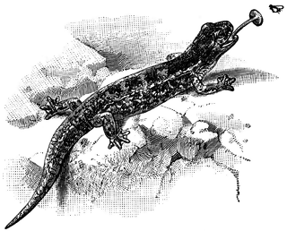  Quelle: http://etc.usf.edu/clipart/ | 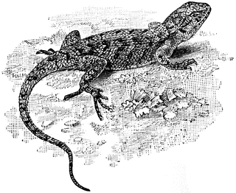  Quelle: http://etc.usf.edu/clipart/

Leider sind nicht alle Informationen aus den Aufzeichnungen erhalten geblieben.

 | Tierart 1 | Tierart 2
Nahrung | z. B. Insekten | z. B. Insekten
Metamorphose | vorhanden
Befruchtung | äußere Befruchtung
Körperoberfläche |  | mit Hornschuppen
Atmungsorgane | erwachsene Tiere: Haut; Larven: Kiemen
Körpertemperatur |  | wechselwarm
Tierklasse
Tierstamm

4.1 Ergänze die Lücken in der Tabelle! [4 BE]

4.2 Definiere den in der Tabelle genannten Begriff „Befruchtung“! [2 BE]

5 Um zu verstehen, wie bestimmte Organe des menschlichen Körpers funktionieren, nutzen Wissenschaftler häufig Modelle. Folgende Abbildung zeigt ein solches Modell, mit dessen Hilfe die Vorgänge bei der menschlichen Atmung abgeleitet werden können. Um die Beobachtungen aus dem Modellexperiment auswerten zu können, muss man sie mit den tatsächlichen Verhältnissen vergleichen.
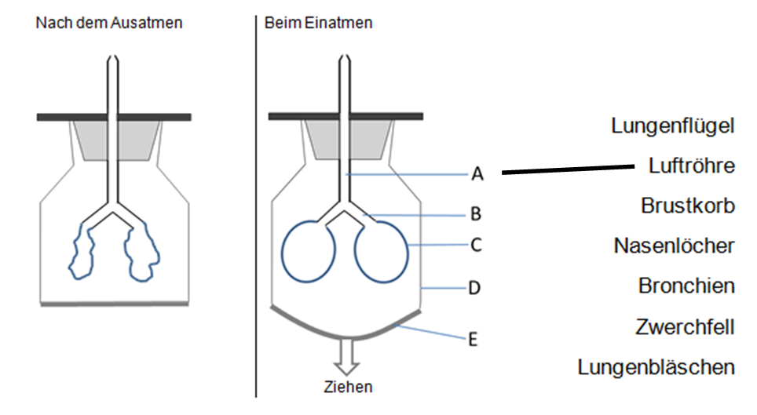

5.1 Verbinde jedes Bauteil B–E aus dem Modell mit jeweils dem Bestandteil des Atmungssystems, dem es im menschlichen Körper entspricht!
Beispiel: Bauteil A entspricht der Luftröhre. [2 BE]

5.2 Beschreibe, auf welche Weise die Lungen beim Einatmen mit Luft gefüllt werden! [4 BE]

5.3 Modelle stellen stets nur einen Teil der Wirklichkeit dar.
Gib je einen Aspekt an, in dem sich das Modell von den Verhältnissen im Körper hinsichtlich seiner Funktionsweise und seines Aufbaus unterscheidet! [2 BE]

Unterschied in der Funktionsweise:

Unterschied im Aufbau:

6 Samen können nur dann keimen, wenn bestimmte Bedingungen vorliegen. In zwei getrennten Versuchsansätzen wurden Bohnensamen in feuchter Erde ausgesät und bei jeweils gleicher Temperatur an einem warmen Ort gelagert.
Nur einer der beiden Versuchsansätze wurde dabei ununterbrochen belichtet (Versuchsansatz 1), der andere wurde abgedunkelt (Versuchsansatz 2). Über acht Tage hinweg ermittelte man täglich die Wuchshöhe der Keimlinge. Die Messergebnisse sind in folgender Tabelle zusammengefasst:

Zeit in Tagen | 1 | 2 | 3 | 4 | 5 | 6 | 7 | 8
Wuchshöhe in cm  bei Versuchsansatz 1 | 0 | 0 | 2 | 4 | 7 | 10 | 13 | 15
Wuchshöhe in cm  bei Versuchsansatz 2 | 0 | 0 | 2 | 4 | 7 | 10 | 10 | 10

6.1 Erstelle ein Diagramm, das die Wuchshöhe der Keimlinge aus beiden Versuchsansätzen in Abhängigkeit von der Zeit darstellt! [6 BE]

6.2 Grüne Pflanzen können die für ihr Wachstum benötigten Nährstoffe durch Photosynthese selbst herstellen.

6.2.1 Formuliere die Wortgleichung / das Reaktionsschema der Photosynthese! [2 BE]

6.2.2 Erkläre auf der Grundlage der Voraussetzungen für die Photosynthese das unterschiedliche Wachstum der beiden Keimlinge ab dem 6. Tag im obigen Versuch! [4 BE]

7 Markus hat seine Informatik-Dateien auf seinem USB-Stick im Ordner Informatik so geordnet wie es im nachfolgenden Objektdiagramm darstellt ist:

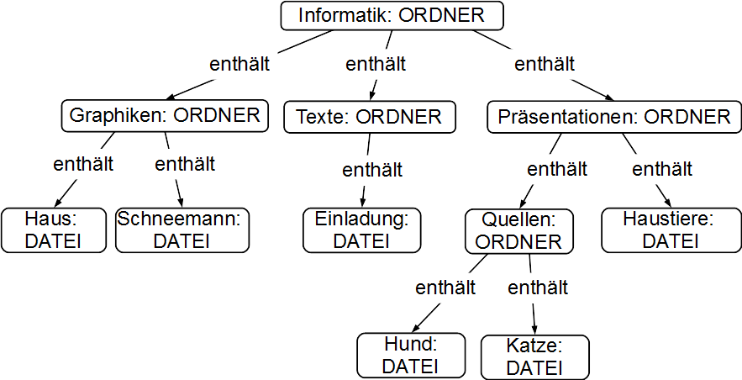

7.1 Ergänze nachfolgende Beschreibung des Ordners Präsentationen geeignet! [2 BE]

Der Ordner Präsentationen enthält die _______________________ Haustiere und den ______________________ Quellen. Dieser enthält die Dateien ________________ und ___________________.

7.2 Die Präsentation zum Thema Haustiere soll auch von Meerschweinchen handeln. Markus sammelt einige Informationen über diese Tierart und speichert sie in einer Datei Meerschweinchen im Ordner Quellen.
Ergänze das oben dargestellte Objektdiagramm geeignet! [2 BE]

7.3 Markus nimmt noch eine kleine Veränderung an der Datei Meerschweinchen vor und speichert sie erneut.
Gib den Methodenaufruf zum Speichern der Datei Meerschweinchen in der abkürzenden Fachschreibweise (Punktnotation) an! [2 BE]

7.4 Zeichne zur beschriebenen Ordner- und Dateistruktur das Klassendiagramm! [4 BE]

